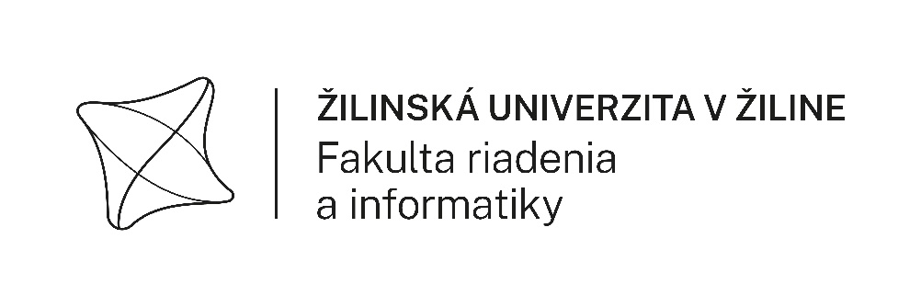

Fakulta riadenia a informatiky

**Quiz App**

Aplikácia pre mobilné zariadenia

PATRIK MENTEL

**Študijný program:** Informačné a sieťové technológie

**Školiace pracovisko:** Žilinská univerzita v Žiline,

**Žilina 2024**

Obsah

**Nenašli sa žiadne položky obsahu.**

Úvod

Ako semestrálnu prácu som si zvolil typickú hru kvízov. V tejto dokumentácii popisujem základné funkcie a logiku aplikácie. Popísané sú vzhľady, respektíve používateľské rozhranie jednotlivých obrazoviek, a princíp navigácie medzi nimi. Neskôr hovorím o tom načo slúžia ich funkcionality a vysvetľujem princíp ich fungovania na pridaných obrázkoch častí kódu. Súčasťou týchto častí je aj ROOM databáza či oddelenie vzhľadu aplikácie od jej funkcionalít využitím triedy ViewModel. Taktiež spomínam pár príkladov podobných už existujúcich aplikácii.

# Analýza a zhrnutie návrhu

## Návrh

Pri spustení aplikácie sa zobrazí začiatočná obrazovka, ktorá slúži na zadanie mena používateľa. Po stlačení tlačidla Play, bude hráč presmerovaný na domovskú stránku so zobrazenými dostupnými kvízmi, menom, peniazmi a navigačným tlačidlom.

Každý kvíz má pridelený názov, ktorý informuje používateľa o tom, aké typy otázok sa v ňom vyskytujú a hodnotenie zo 100, ktoré získal. Na každý kvíz je stanovený čas 2 minúty, ktoré po uplynutí vyhodnotia daný kvíz. Vyhodnotenie nastane aj pokiaľ hráč odpovie na všetky otázky pred uplynutím tohto času.

Súčasťou vyhodnotenia je taktiež pridelenie peňazí za, ktoré si hráč vie kúpiť nové kvízy v obchodnej obrazovke. Na túto obrazovku sa vie používateľ dostať z domovskej stránky stlačením tlačidla s ikonou obchodu. Zakúpiť si kvíz sa dá stlačením tlačidla BUY, po ktorom sa zobrazená čiastka odoberie s peňažnej hodnoty a zobrazí sa notifikácia o jej úspešnosti. Ak peňažná hodnota nie je dostatočná, zobrazená čiastka sa neodoberá a zobrazí sa notifikácia informujúca o nedostatku peňazí.

## Diagramy

Zobrazený diagram prípadov použitia na obrázku 1 obsahuje jedného aktora, ktorým je používateľ aplikácie. Tento používateľ si zvolí na začiatku svoje meno. Potom sa mu zobrazí zoznam kvízov na domovskej obrazovke. Tu si vie zvoliť niektorý z nich, ktorý sa následne zobrazí a dáva možnosť označenia odpovede. Aktor je spojený s notifikáciou, ktorá sa zobrazuje po nákupe kvízu.

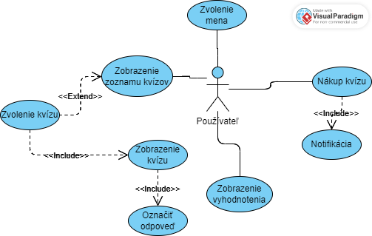

Obrázok 1 - Diagram prípadov použitia

# Používateľské rozhranie

Aplikácia sa skladá z viacerých obrazoviek. Prvou z nich je obrazovka kde hráč zadáva svoje meno(Obrázok 3). Po zadaní tlačidla PLAY bude presunutý na domovskú obrazovku aplikácie.

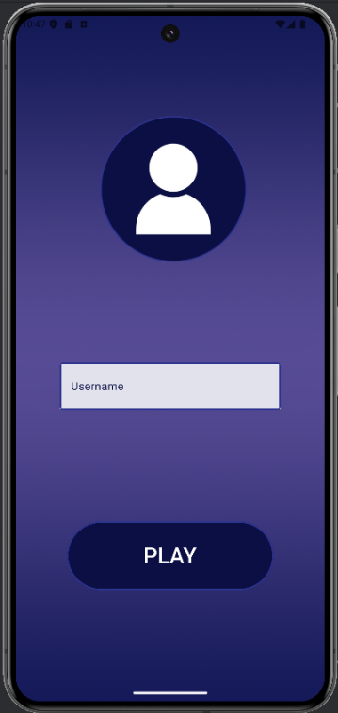

Obrázok 3 - Účet obrazovka

Domovská obrazovka aplikácie(Obrázok 4) načíta z databázy a zobrazí všetky kvízy, ktoré sú hráčovi dostupné, pomocou komponentu LazyColumn. V ľavom hornom rohu je vypísané meno hráča ktoré si zadal pri spustení hry a napravo od neho sú doteraz nazbierané mince.

Obrázok, na ktorom je text, snímka obrazovky, gadget, mobilný telefón

Automaticky generovaný popis

Obrázok 4 - Domovská obrazovka

Obrazovka kvízu sa skladá s postupne prechádzajúcich otázok a odpovediam k nim. V hornej časti je zobrazený zostávajúci čas na dokončenie daného kvízu (Obrázok 5).

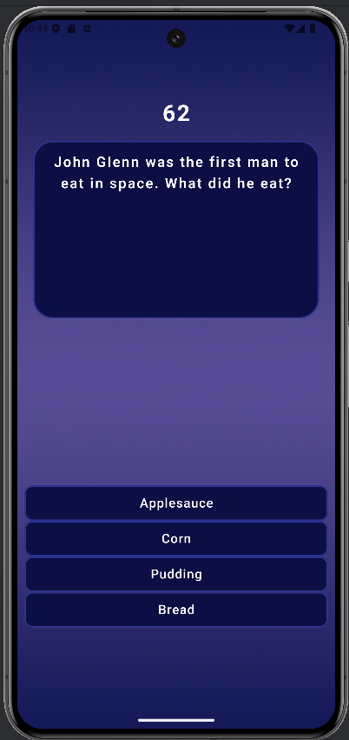

Obrázok 5 - Kvíz

Po vyhodnotení kvízu sa zobrazí obrazovka vyhodnotenia (Obrázok 6) a používateľovi sa pridelia mince. Po stlačení tlačidla Continue, aplikácia presmeruje používateľa naspäť na domovskú stránku.

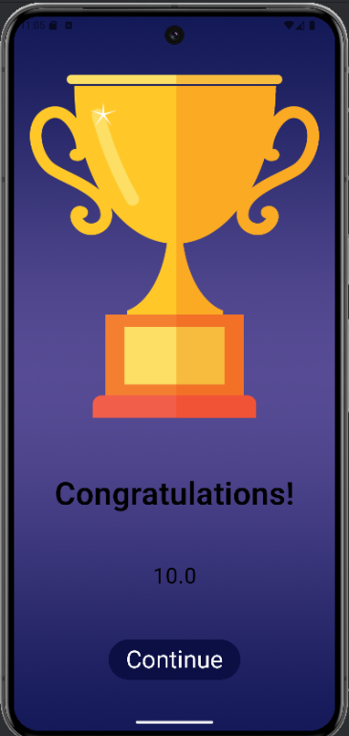

Obrázok 2 - Obrazovka vyhodnotenia

Tieto mince je možné použiť na odomknutie nových kvízov v obchode(Obrázok 7).

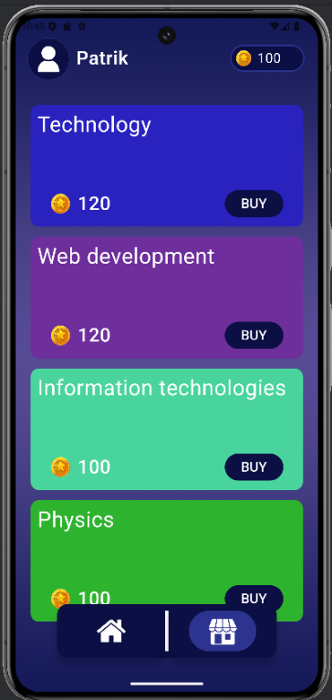

Obrázok 6 - Obrazovka obchodu

# Funkcionality

## Databáza

Obrázok, na ktorom je text, snímka obrazovky

Automaticky generovaný popis

Obrázok 3 – Databáza

## QuizDao

Obrázok, na ktorom je text, snímka obrazovky, softvér, písmo

Automaticky generovaný popis

Obrázok 4 – QuizDao

## Quiz entity

Obrázok, na ktorom je text, snímka obrazovky, písmo

Automaticky generovaný popis

Obrázok 5 - Quiz entity

## QuestionDao

Obrázok, na ktorom je text, snímka obrazovky, písmo, softvér

Automaticky generovaný popis

Obrázok 6 - QuestionDao

## Question entity

Obrázok, na ktorom je text, snímka obrazovky, softvér

Automaticky generovaný popis

Obrázok 7 - Question entity

## AppData

Obrázok, na ktorom je text, snímka obrazovky, písmo

Automaticky generovaný popis

Obrázok 8 – AppData

## QuizApplication

Obrázok, na ktorom je text, snímka obrazovky, písmo, softvér

Automaticky generovaný popis

Obrázok 9 – QuizApplication

## HomeViewModel

Obrázok, na ktorom je text, snímka obrazovky, softvér

Automaticky generovaný popis

Obrázok 10 – HomeViewModel

## QuizViewModel

Obrázok, na ktorom je text, snímka obrazovky, softvér

Automaticky generovaný popis

Obrázok 11 - QuizViewModel 1

Obrázok, na ktorom je text, snímka obrazovky, softvér

Automaticky generovaný popis

Obrázok 12 - QuizViewModel 2

Obrázok, na ktorom je text, snímka obrazovky, písmo

Automaticky generovaný popis

Obrázok 13 - QuizViewModel 3

## QuizCompleteViewModel

Obrázok, na ktorom je text, snímka obrazovky, softvér

Automaticky generovaný popis

Obrázok 14 – QuizCompleteViewModel

## ShopViewModel

Obrázok, na ktorom je text, snímka obrazovky, softvér

Automaticky generovaný popis

Obrázok 15 - ShopViewModel 1

Obrázok, na ktorom je text, snímka obrazovky, softvér, multimediálny softvér

Automaticky generovaný popis

Obrázok 16 - ShopViewModel

# Podobné aplikácie

Existuje mnoho podobných aplikácií kde si človek môže overiť svoje vedomosti či súťažiť s ostatnými hráčmi o to kto je lepší.

## Quizoid

Jednou z mojich inšpirácií pre návrh mojej aplikácie je Quizoid. Aj keď je to staršia aplikácia zaujala ma svojou rozsiahlou zbierkou brilantných otázok. Dizajn aplikácie je jednoduchý a intuitívny. Je možné odpovedať na otázky rôznych kategórií či prekonať svoj osobný rekord v najviac zodpovedaných otázkach.

Obrázok, na ktorom je text, snímka obrazovky, mobilný telefón, komunikačné zariadenie

Automaticky generovaný popis

# Trivia 360

Novšie hry ako Trivia ma priateľský farebný dizajn. Taktiež používa rôzne formy pokladania otázok hráčovi. Jednou z foriem je klasické podanie otázky textom, druhou zasa text doplnený obrázkom. Hráč je počas kvízu časovaný. Vie si označiť otázky, ktoré sa mu páčia a tiež súťažiť s inými hráčmi o to kto je najlepší.

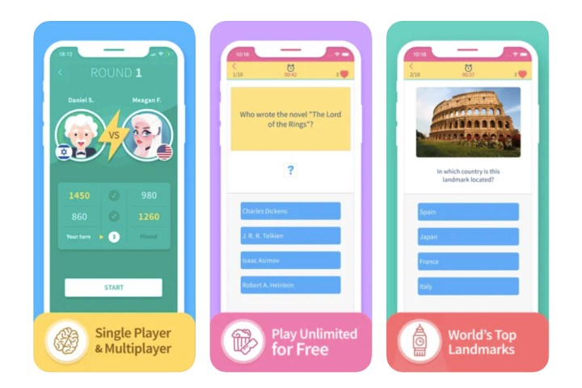

Záver

Vytvoril som aplikáciu pre klasickú hru kvízov, kde si používateľ vie prehľadávať či kupovať rôzne druhý kvízov. V každom kvíze sú ľahké aj náročné otázky, pomocou ktorých si vie rozvíjať svoje doterajšie vedomosti. Tieto vedomosti sú hodnotené, aby používateľa informovali o jeho slabých a silných stránkach. Aplikácia spĺňa všetky funkcionality klasickej hry kvízov.

Zdroje

[Aplikácia 1](https://play.google.com/store/apps/details?id=de.habanero.quizoid)

[Aplikácia 2](https://play.google.com/store/apps/details?id=smartowlapps.com.quiz360)

[Usecase diagram](https://online.visual-paradigm.com/drive/#diagramlist:proj=0&diagram=list)

[Home icon](https://www.flaticon.com/free-icon/home_25694)

[Return icon](https://www.veryicon.com/icons/miscellaneous/tool-icon-library/return-104.html)

[Shop icon](https://www.vecteezy.com/vector-art/583708-online-shop-icon-vector)

[Person icon](https://www.onlinewebfonts.com/icon/343322)